Отчёт
по лабораторной работе №2

Цель: изучить методы статической маршрутизации в IP-сетях. Научиться управлять таблицами маршрутизации на узлах сетевого уровня.
Задание: для всех узлов сети установить IP-адреса, маски подсетей и шлюзы, чтобы добиться успешного выполнения эхо-запроса. Настроить таблицы маршрутизации на маршрутизаторах, чтобы добиться доставки пакетов от К1 к К2 и обратно, от К2 к К3 и обратно, от К3 к К1 и обратно.
Выполнение работы:
Схема сети
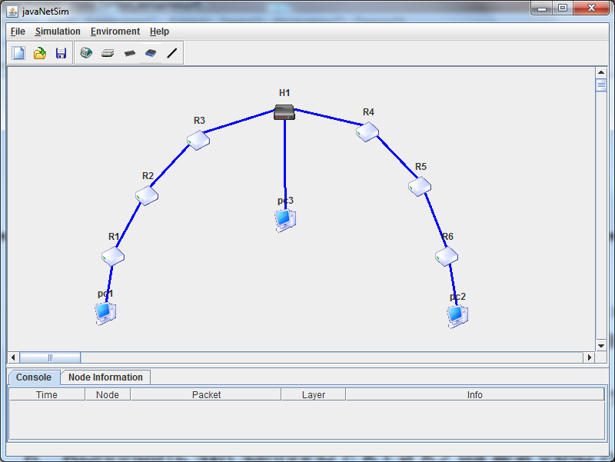
- Задание. Дана схема сети. Все маршрутизаторы и компьютеры имеют адреса из диапазона 192.168.0.1 – 192.168.0.254. Обозначение: К1 – PC1, K2 – PC2, K3 – PC3.

- Конфигурация TCP/IP.
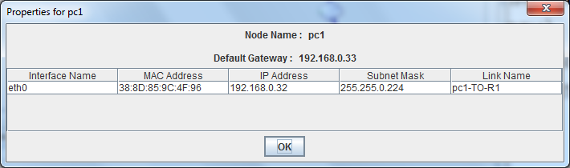

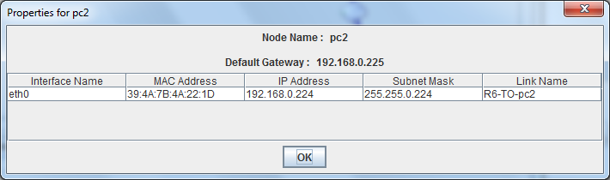

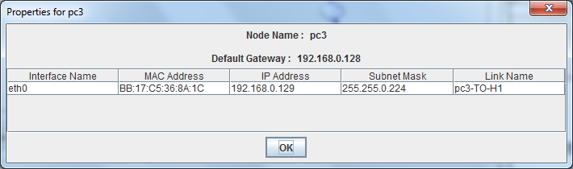

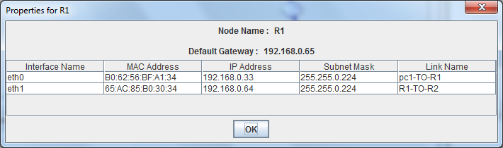

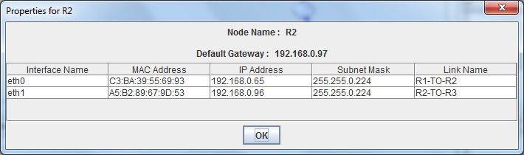

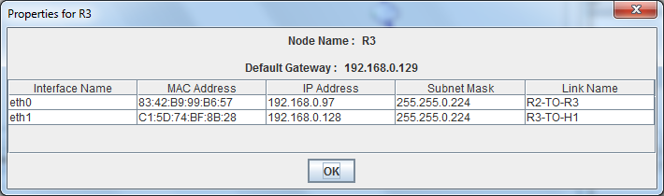

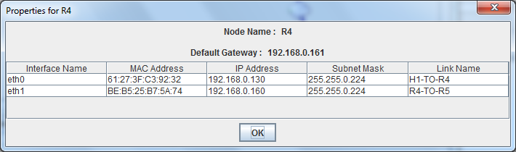

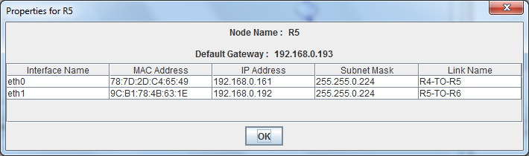

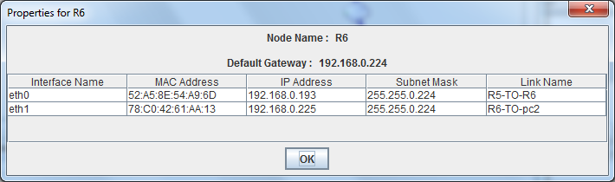

- Таблицы маршрутизации.
R1:
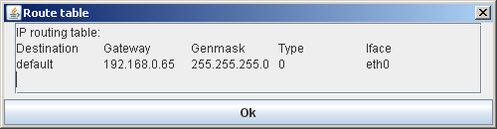
R2:
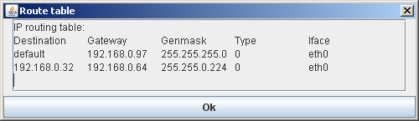
R3:
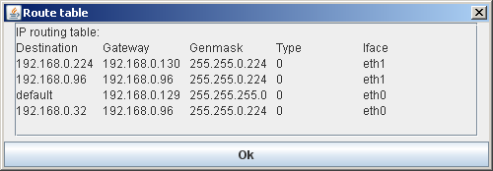

R4:
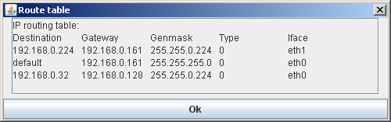
R5:
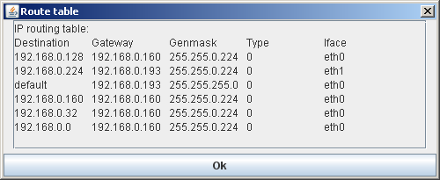
R6:
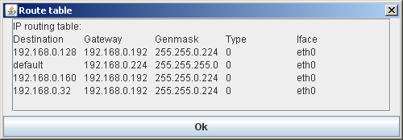

- Результаты эхо-запросовмежду узлами К1, К2 и К3.
- К1-К2:
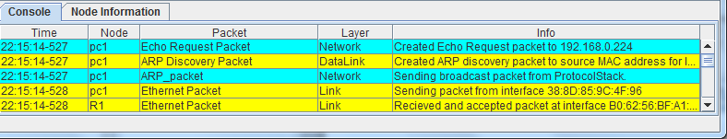
……………………………………………………………………………………….
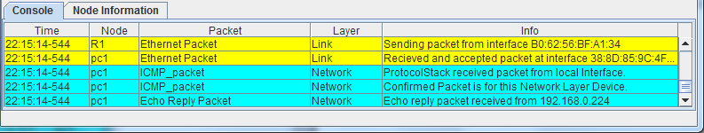
- K2 – К3:
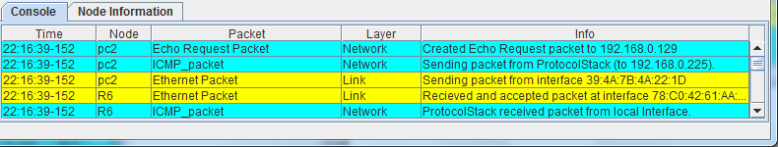
……………………………………………………………………………………….
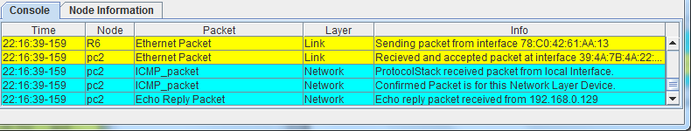

- K3 – К1:
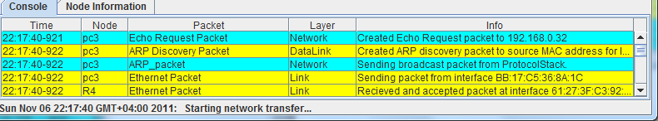
………………………………………………………………………………………
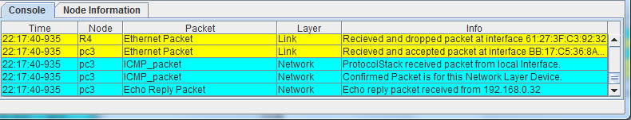

Вывод: Изучение методов статической маршрутизации в IP-сетях. Управлять таблицами маршрутизации на узлах сетевого уровня.

